《 软件工程 》实验报告

年级、专业、班级 |  |  |  |  | 姓名
实验题目 | 实验四. 基于华为云 CodeArts 的凤凰商城项目开发
实验时间 | 2025.11．29 |  | 实验地点 | DS1404
实验成绩 |  |  | 实验性质 | 验证性 □设计性 □综合性
教师评价：
□算法/实验过程正确； □源程序/实验内容提交 □程序结构/实验步骤合理；
□实验结果正确； □语法、语义正确； □报告规范；
其他：
评价教师签名：
- 实验目的
本实验依托华为云 CodeArts 一站式 DevOps 平台，通过模拟企业级“凤凰商城”项目的开发全流程，旨在达到以下目的：
- 掌握全流程开发操作：熟悉从需求规划、代码托管、静态检查、编译构建到部署发布及流水线配置的软件开发全生命周期。
- 深入理解 DevSecOps 理念：在实际操作中体验“安全左移”，理解在开发早期引入代码检查对保证代码质量的重要性。
- 实践 CI/CD 流水线：通过配置自动化流水线，实现“一次构建，多次部署”，深刻理解持续集成与持续交付的核心价值。
- 熟悉云原生基础设施：掌握弹性云服务器（ECS）的基础配置、Docker 容器环境搭建及容器镜像服务（SWR）的使用方法。

- 实验项目内容
本次实验围绕“凤凰商城”项目展开，使用华为云 CodeArts 软件开发生产线及相关云服务资源。主要实验内容包括：
- 实验环境准备：配置弹性云服务器（ECS - CentOS 7.6）作为应用宿主机，并配置容器镜像服务（SWR）作为制品库。
- 敏捷需求管理：使用 CodeArts Req 服务，基于 Scrum 流程进行需求分解（Epic -> Feature -> Story -> Task）。
- 代码开发与托管：在 CodeArts Repo 中管理代码，修改前端页面（新增门店网络功能）并优化 Dockerfile 构建文件。
- 自动化构建与检查：配置 CodeArts Check 进行静态代码扫描，配置 CodeArts Build 制作 Docker 镜像并推送至 SWR。
- 自动化部署：使用 CodeArts Deploy 编排部署脚本，在 ECS 上安装 Docker 环境并拉取镜像运行。
- 流水线编排：使用 CodeArts Pipeline 将检查、构建、部署串联，实现一键式自动发布。

三、实验过程或算法（源程序）
- 资源准备与环境配置:

登录华为云控制台，购买一台 c6.large.4 规格的 CentOS 7.6 ECS。配置安全组入方向规则。开放端口：5000（前端服务映射端口）、5001（后台管理映射端口）、22（SSH 管理端口）。

云服务器安全组默认拒绝入流量。Docker 容器将服务端口映射到宿主机端口，若不放通防火墙，外部流量将被拦截，导致服务不可访问。
- 项目初始化与需求管理

基于“DevOps全流程示例项目”模板新建项目“Phoenix Mall”。采用 Scrum 模型进行需求规划：
  - Epic：凤凰商城
  - Feature：Store Network（门店网络）
  - Story：User can query network of all stores
  - Task：Frontend display-add store network menu
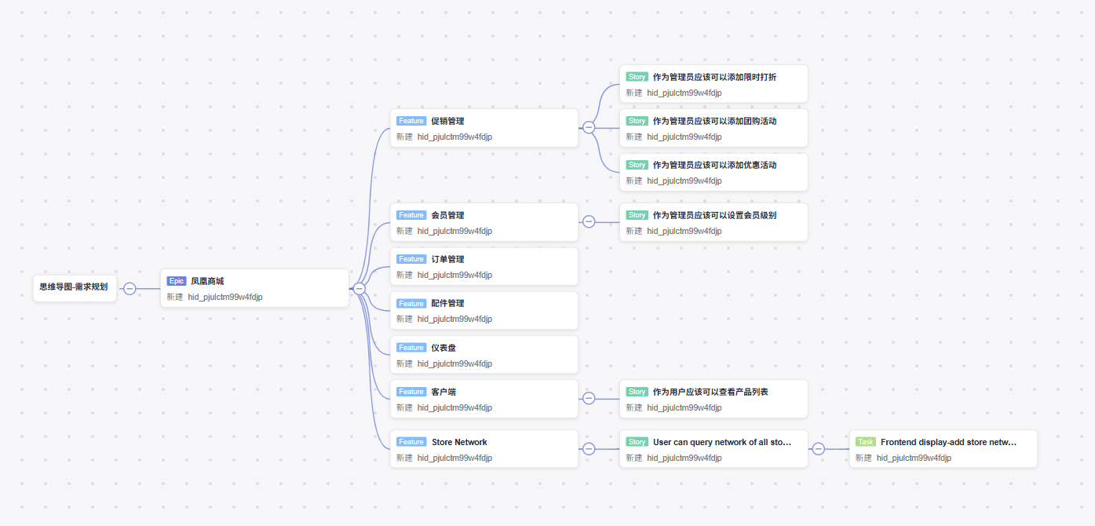

- 代码开发与修改（源程序）
HTML 修改：在 store-network.html 中硬编码添加门店地址列表，模拟业务功能开发。
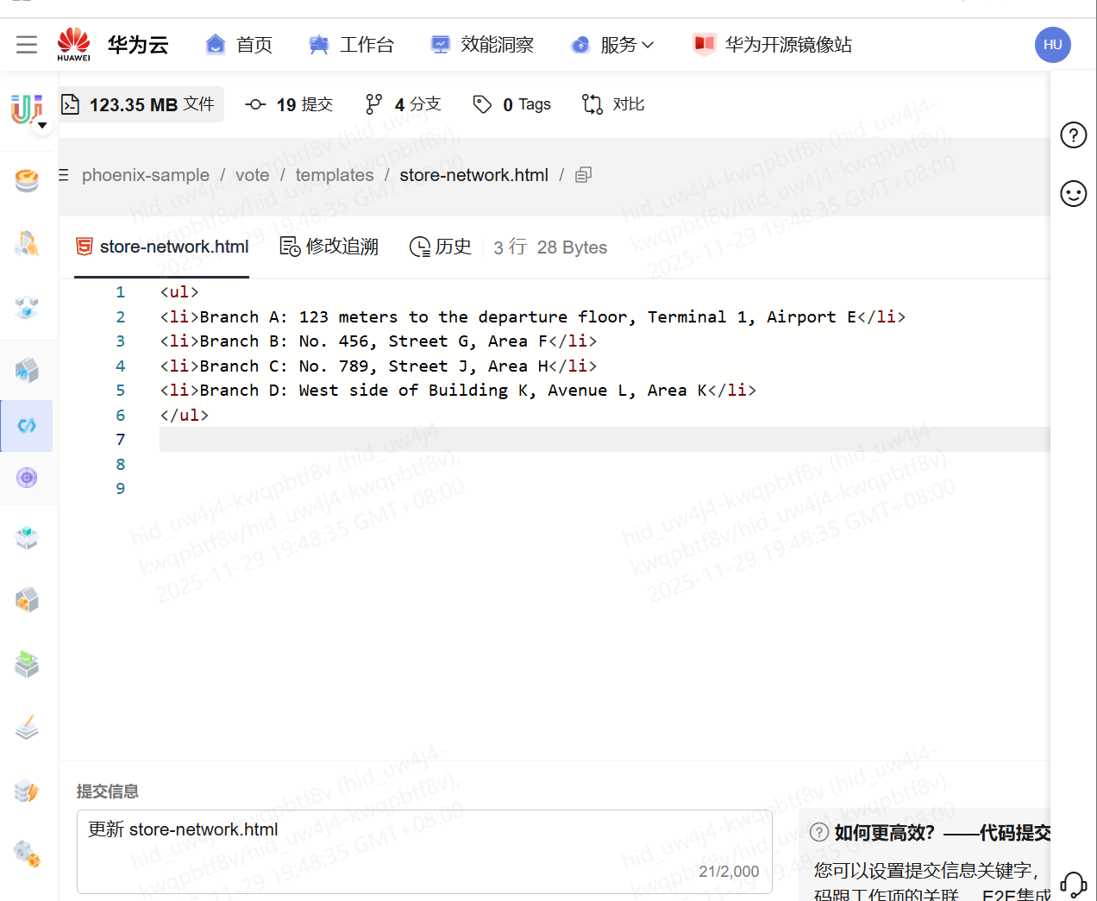

修改 index.html 导航栏，添加入口链接：
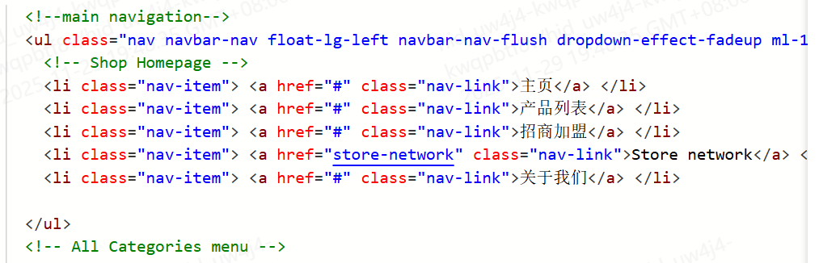
Dockerfile 优化：
为了解决跨境网络拉取基础镜像超时的问题，将 Dockerfile 中的源替换为华为云内网 SWR 镜像源。
修改前：FROM node:5.11.0-slim
修改后：FROM swr.cn-north-4.myhuaweicloud.com/library/node:latest
利用云平台内网的高带宽低延迟特性，显著提升 docker build 的构建速度和成功率。
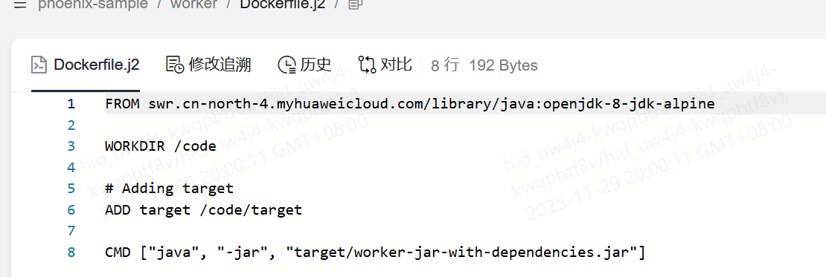
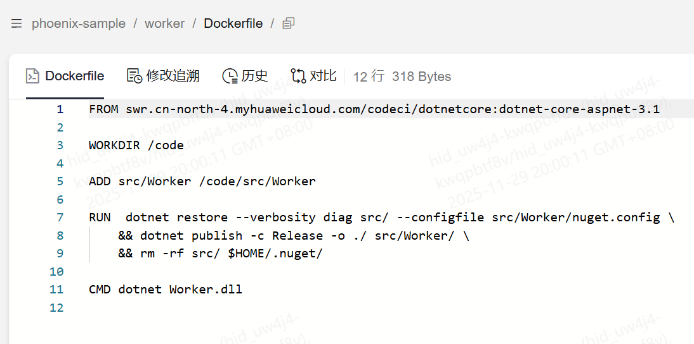
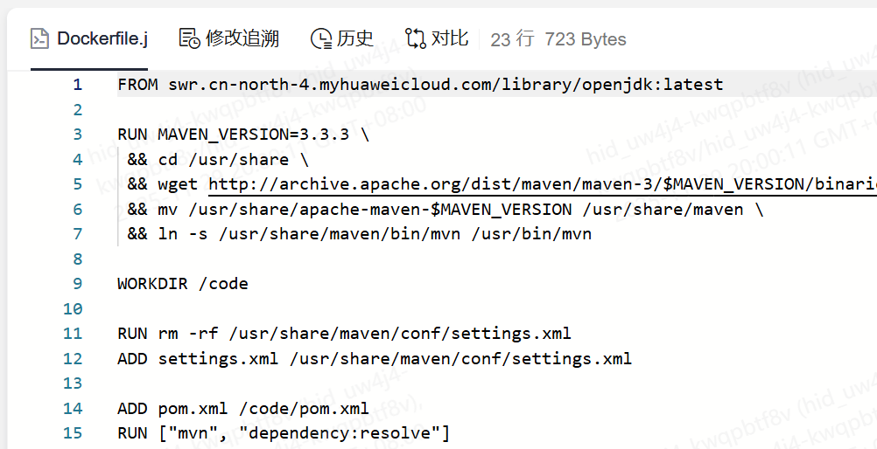
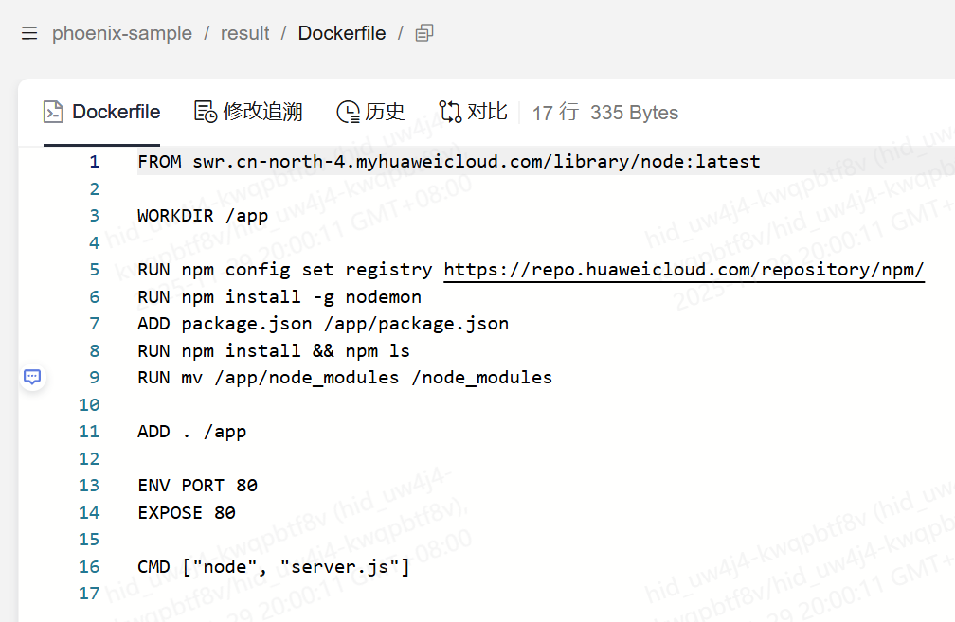

- 代码检查
创建 phoenix-codecheck-worker 任务，开启 PYTHON 语言规则集。
作用：执行静态代码分析，在不运行代码的情况下扫描潜在的语法错误和安全漏洞（安全左移）。
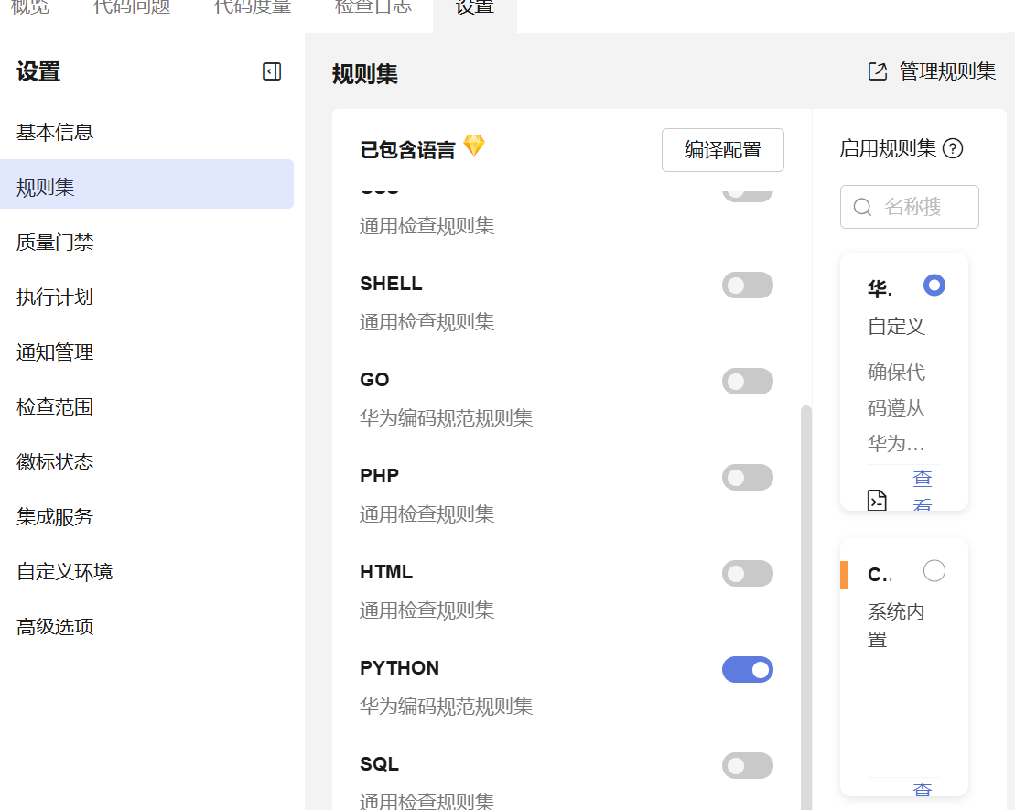
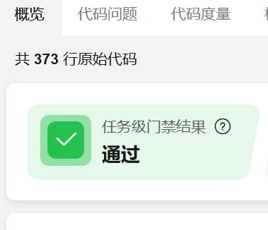

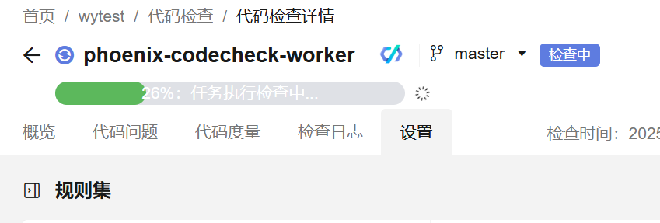
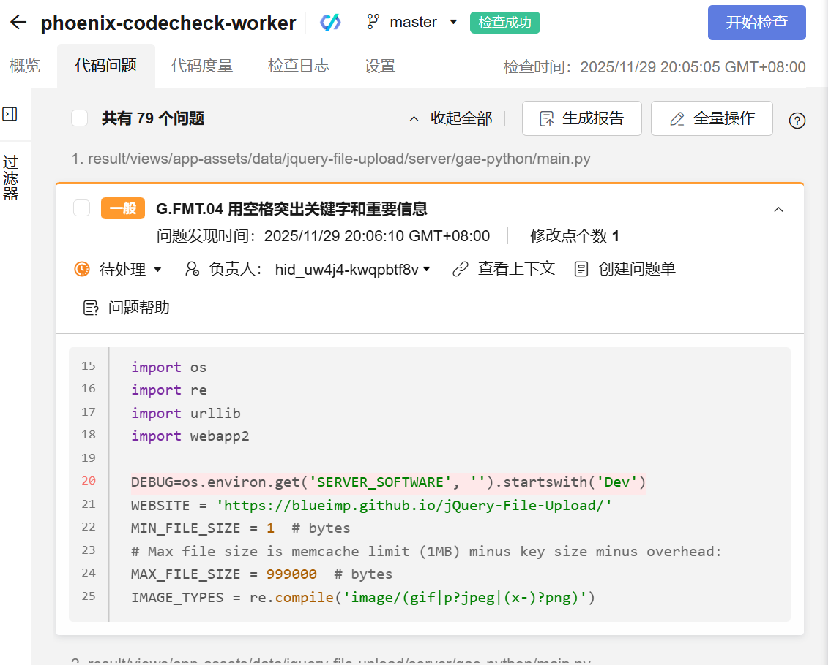

5. 编译构建
SWR 配置：创建组织 phoenix-hub。

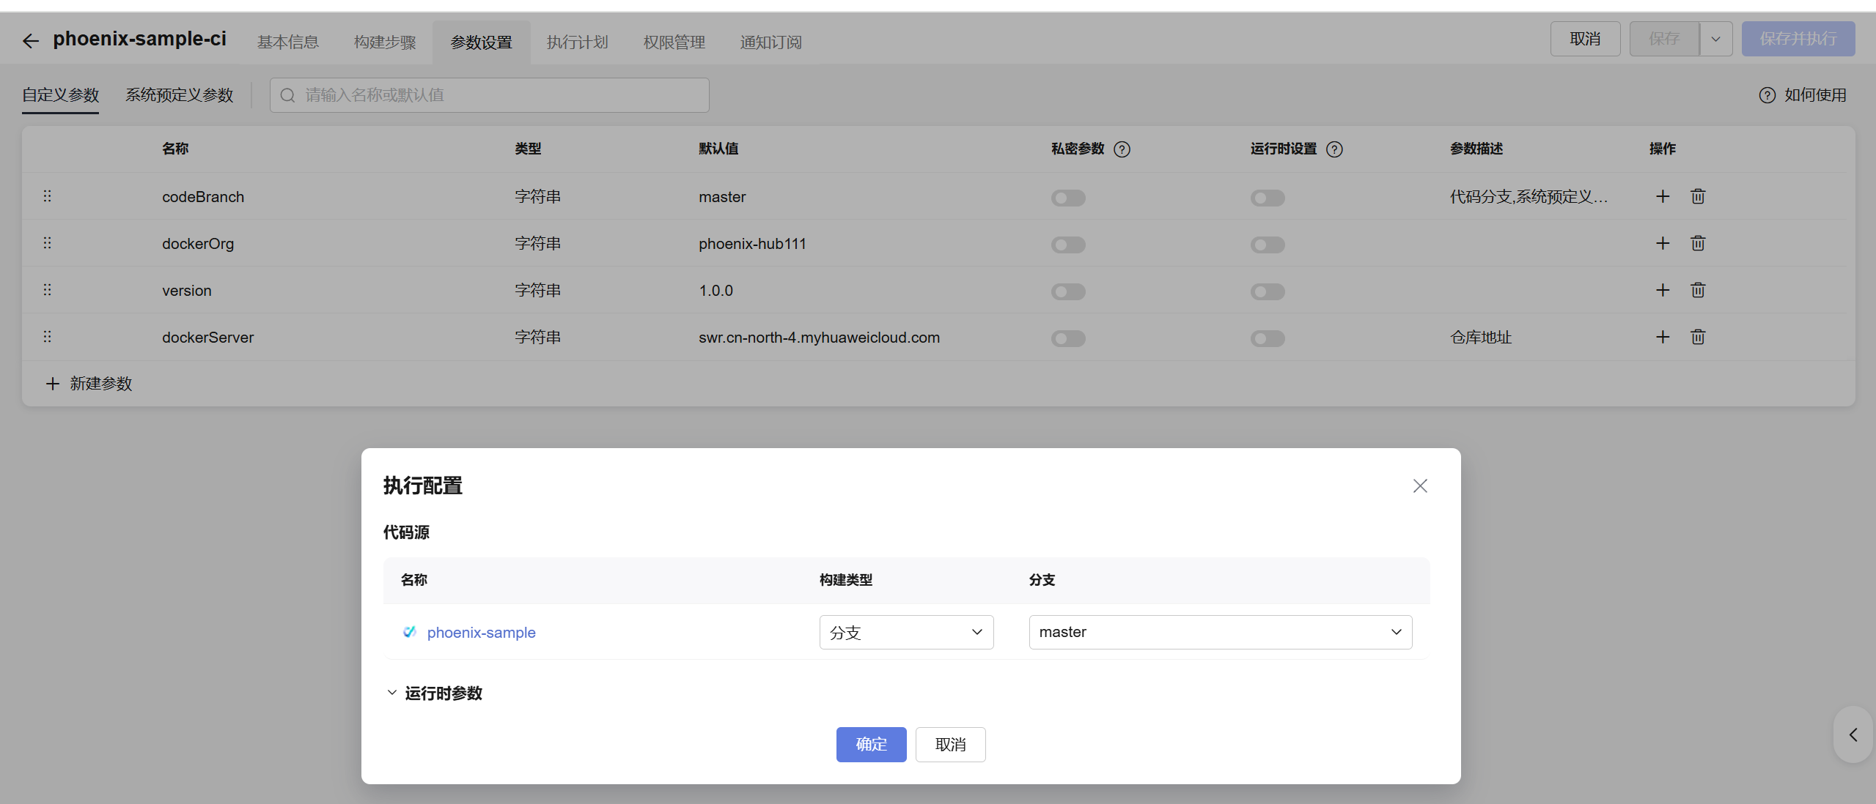
构建任务：配置 phoenix-sample-ci，设置参数 dockerOrg 为 phoenix-hub。
构建系统自动执行 docker build -t ... 打包镜像，并执行 docker push ... 将镜像推送到 SWR 仓库。
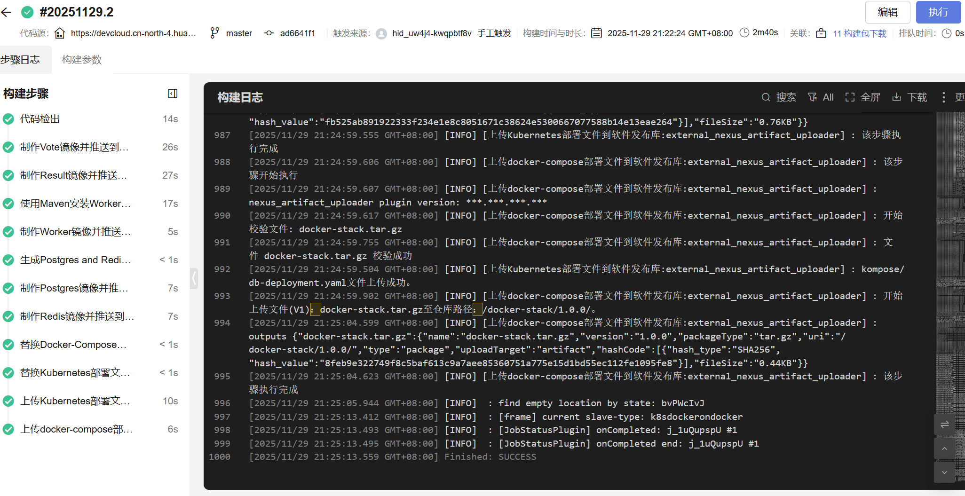
6.应用部署
主机纳管：创建主机集群，导入 ECS（验证 root 密码）。
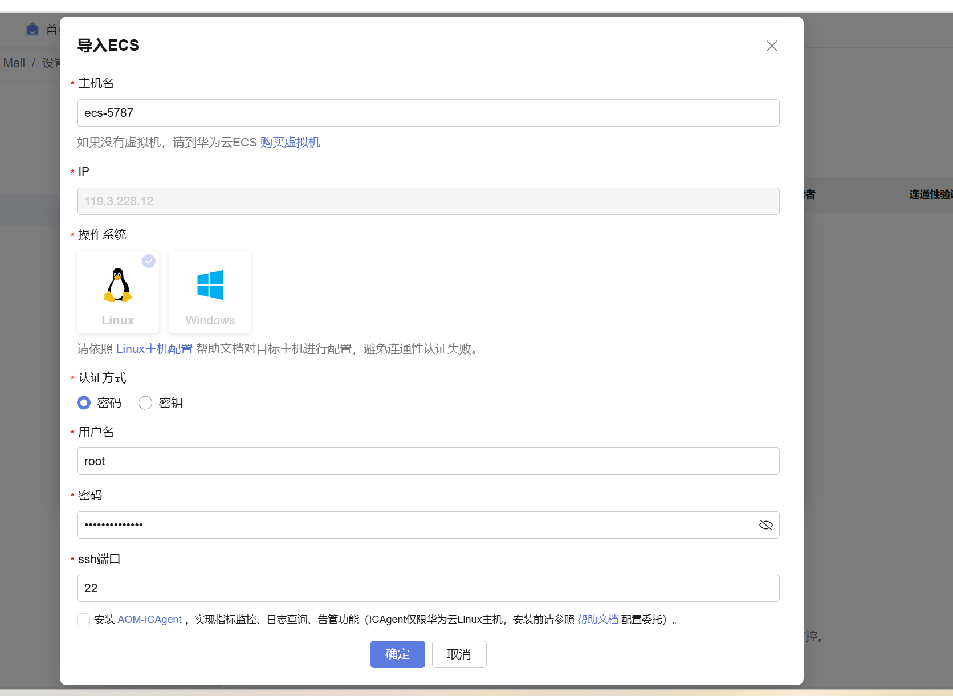
环境预置：
创建了一个名为 phoenix-predeploy 的部署应用，并新建了环境 phoenix-hostgroup，将购买的 ECS 服务器导入进去。
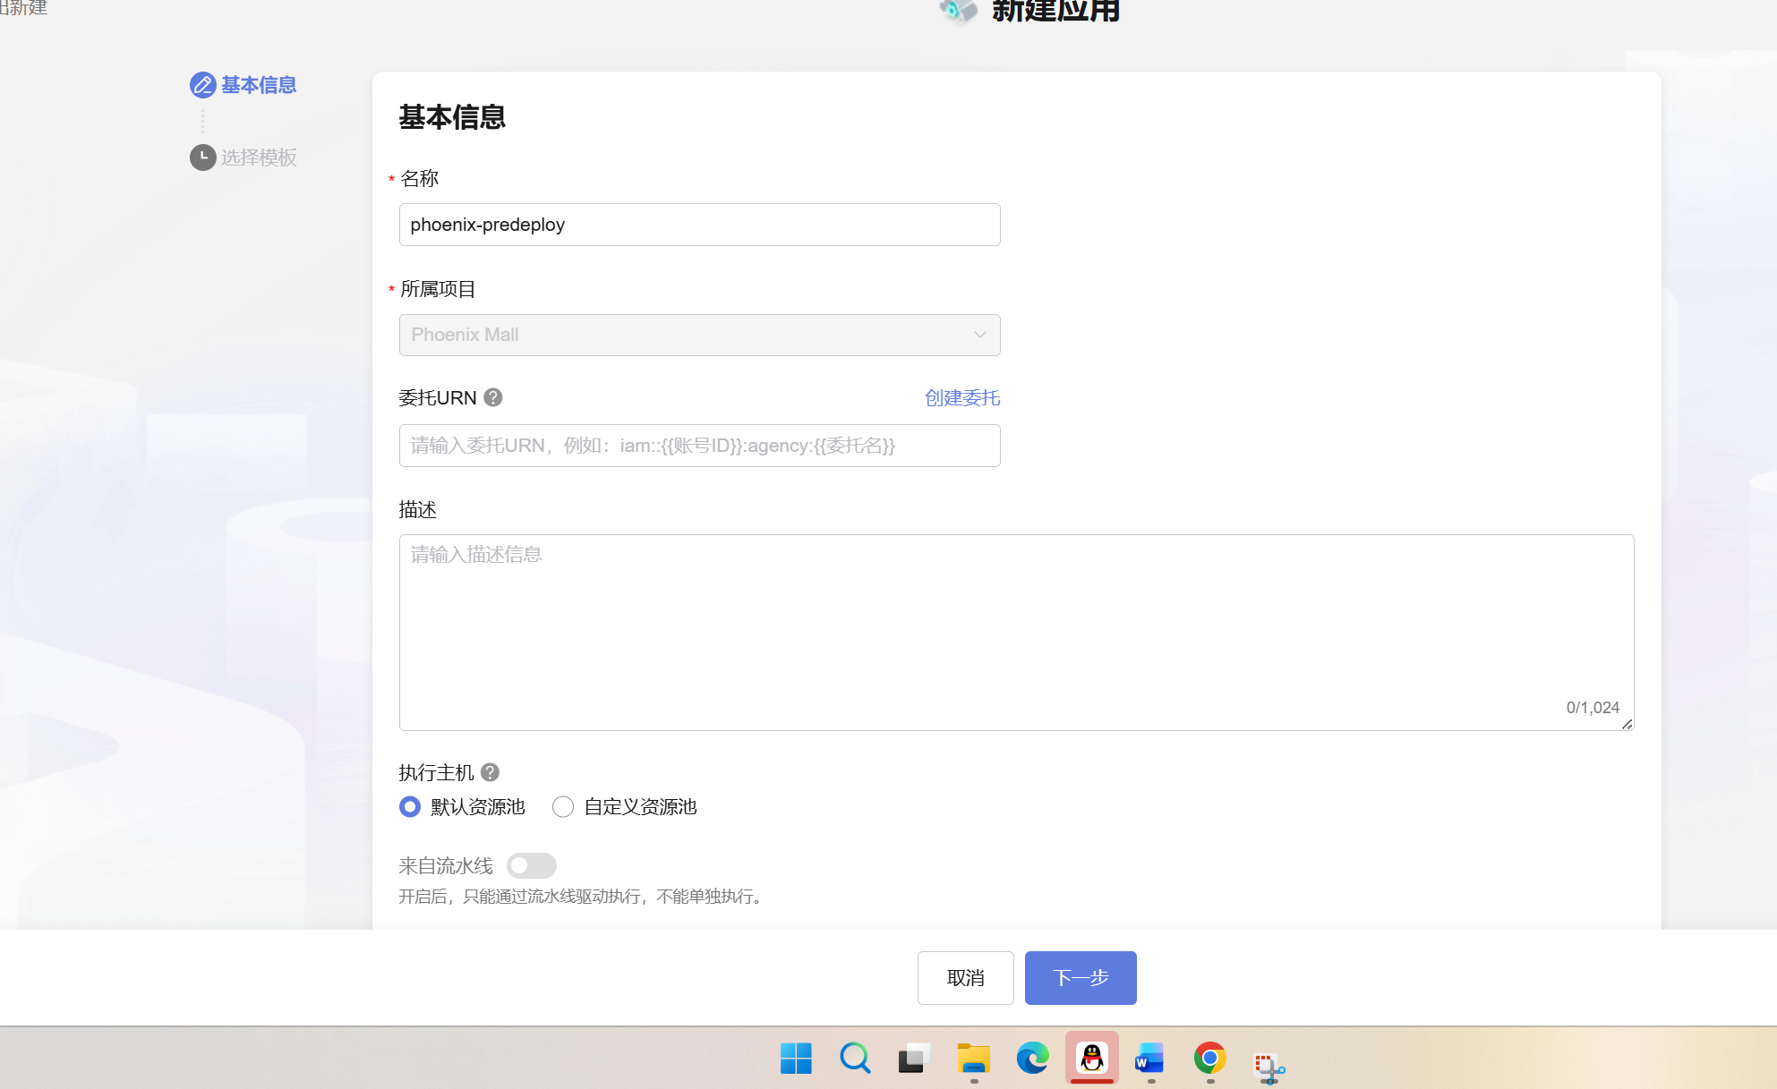
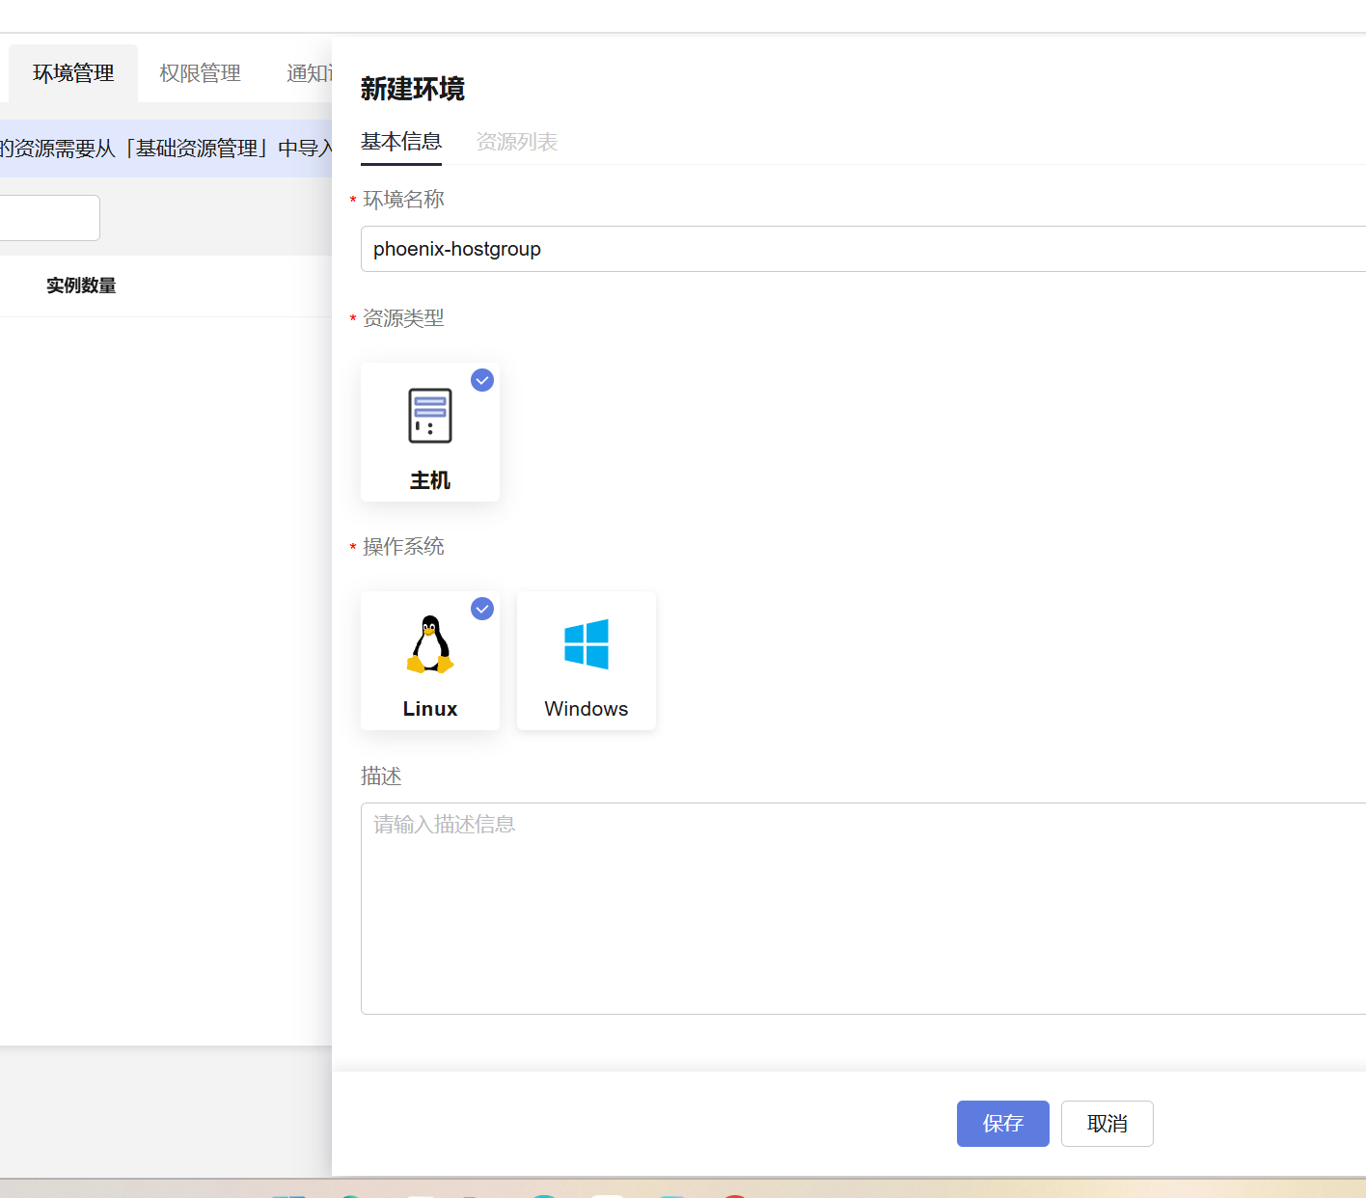
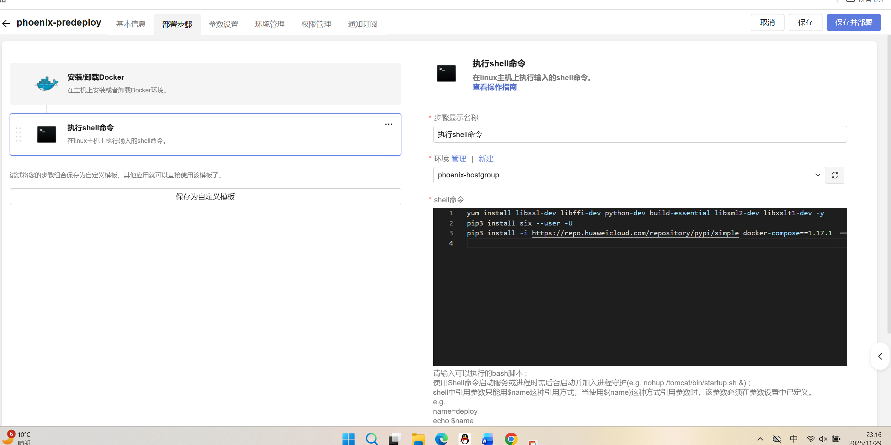
选择“安装/卸载Docker”步骤，在环境下拉列表中选择“phoenix-hostgroup”。凤凰商城是基于容器运行的，所以服务器必须先安装 Docker 引擎。这一步省去了手动 SSH 登录服务器敲 yum install docker 的麻烦。
执行 Shell 脚本安装依赖：
yum install libssl-dev libffi-dev ... -y
pip3 install docker-compose==1.17.1
安装 Docker Compose编排工具。凤凰商城包含多个服务（前端、后台、数据库），Docker Compose 可以通过一个配置文件同时启动和管理这些服务，而不是一个个手动启动容器。
predeploy是初始化部署任务，向 phoenix-hostgroup 安装 Docker 和 Docker Compose。
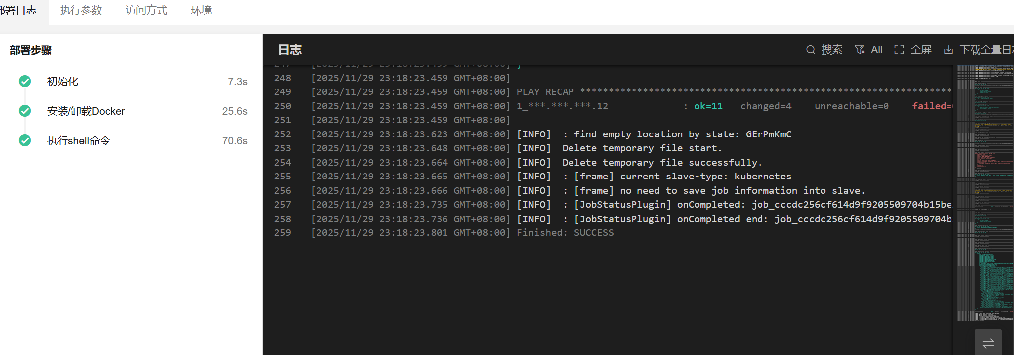
应用发布：点击导航“持续交付 > 部署”，在列表中找到应用“phoenix-sample-standalone”。配置创建环境phoenix-hostgroup
在配置中选择了“构建任务”作为来源，指向 phoenix-sample-ci。
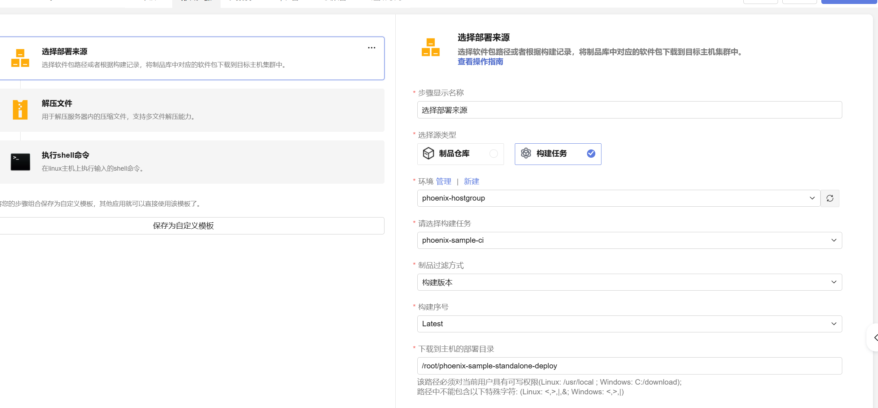

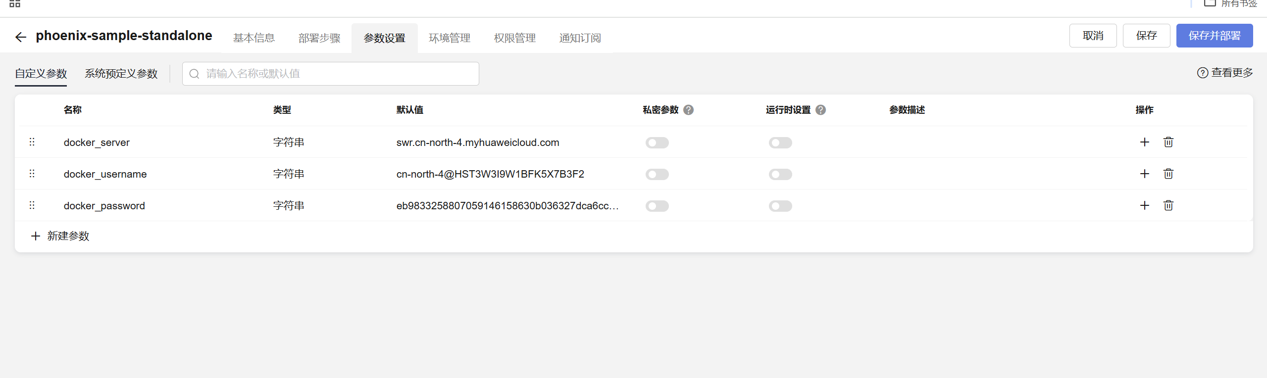
切换至“参数设置”页签，根据容器镜像服务登录指令填写参数。
参数值获取方式如下：
进入SWR控制台的“总览”页，点击“登录指令”，系统生成并弹窗显示登录指令。
点击“保存并部署”按钮，启动部署任务。
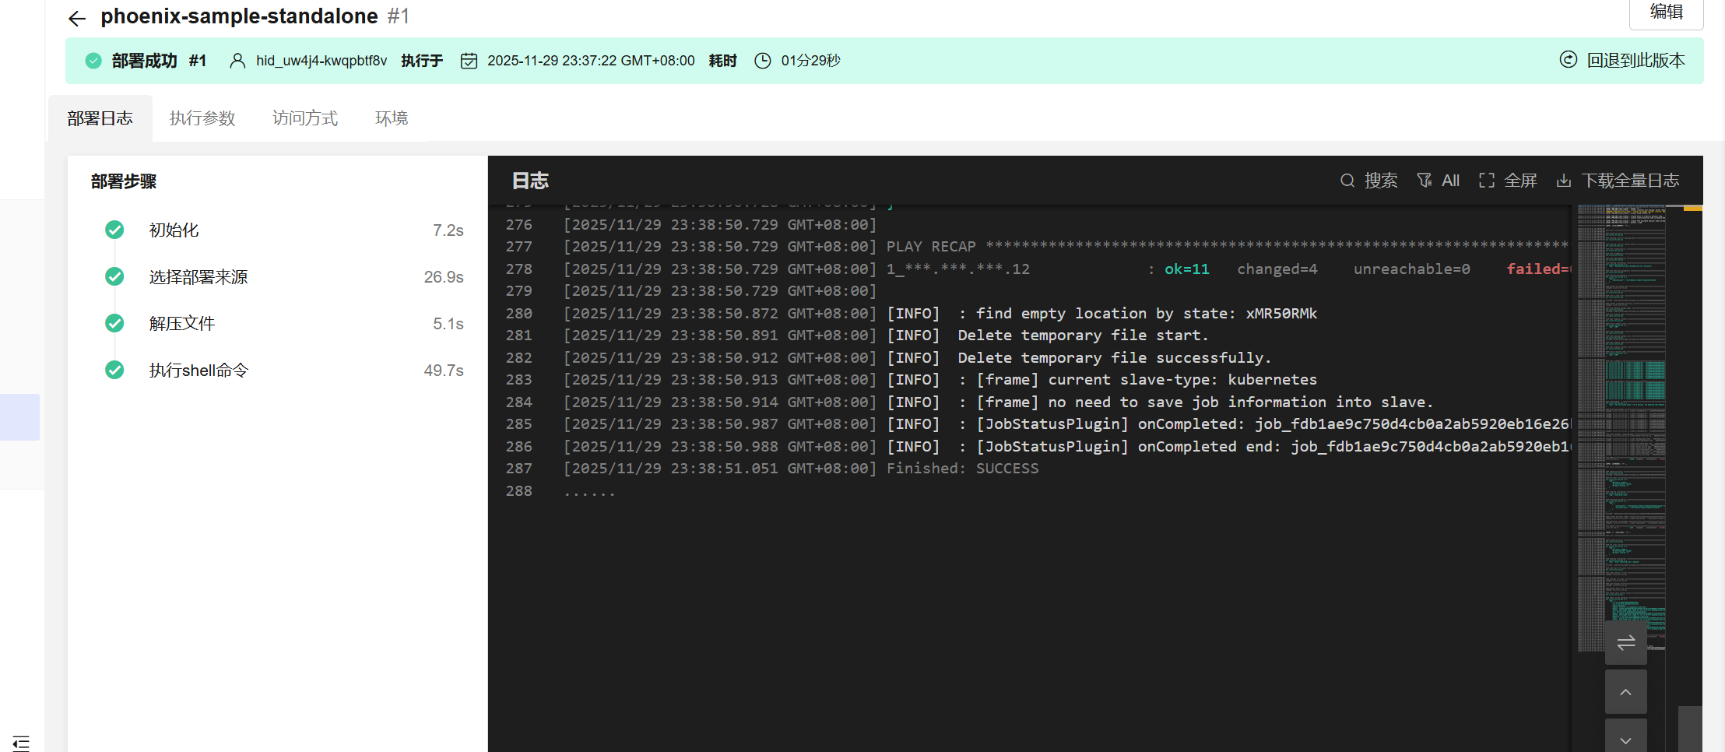
它会连接到 SWR 仓库，拉取镜像，然后放到 phoenix-hostgroup 里运行。
7. 流水线编排
新建流水线，选择“新手上路”模板。
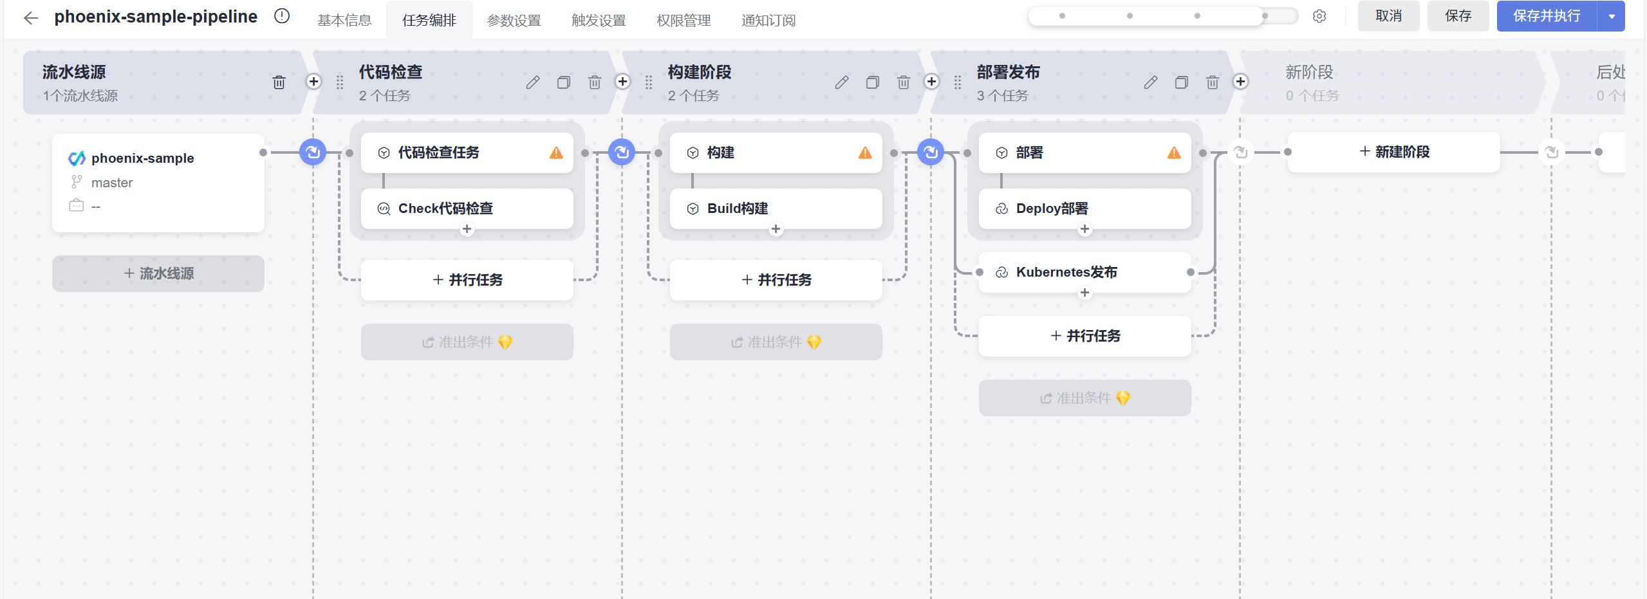
定义任务依赖关系 Check -> Build -> Deploy。
通过 CodeArts 流水线将原本割裂的开发、运维环节串联。
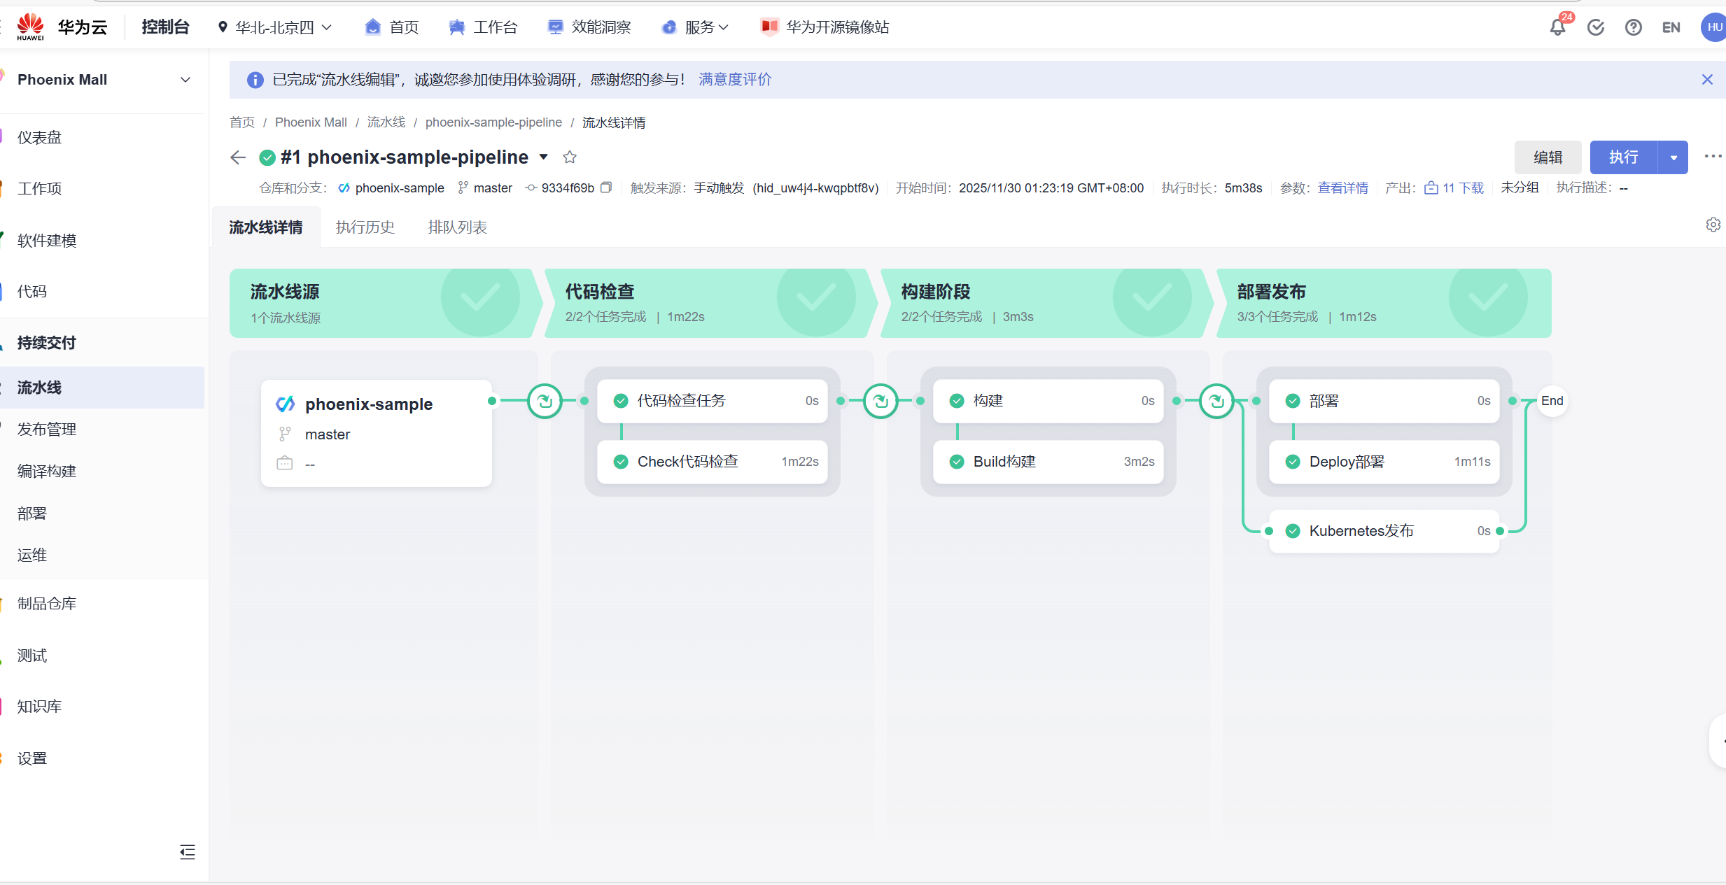

- 实验结果及分析和（或）源程序调试过程

本实验中，SWR、phoenix-predeploy、phoenix-hostgroup 和 sample-standalone 构成了应用交付的核心链条。它们之间的关系和协作方式如下：
phoenix-hostgroup: 目标主机环境的逻辑集合，包含了实际运行应用的 ECS 服务器。
phoenix-predeploy：前置部署任务，负责执行 Shell 脚本。向 phoenix-hostgroup 中的 ECS 安装 Docker 和 Docker Compose 编排工具，将“裸机”转化为具备容器运行能力的“容器宿主机”。
SWR：华为云容器镜像服务，充当 Docker Registry。构建任务（Build）生成的 Docker 镜像推送到此处存储。它是连接“代码构建（开发侧）”与“应用部署（运维侧）”的中转站。
sample-standalone ：核心部署任务，包含拉取镜像和启动服务的逻辑。
连接 SWR 与 Hostgroup。它使用凭证登录 SWR，拉取最新版本的镜像，并根据 docker-compose.yaml 文件在 ECS 上启动完整的微服务应用。

各部分构建与部署成功的结果在上个部分已经给出。
功能访问验证：
在浏览器输入 http://<ECS公网IP>:5000。
结果：成功加载凤凰商城首页。导航栏新增 "Store network" 菜单。

在浏览器输入 http://<ECS公网IP>:5001。
结果：成功进入后台数据统计仪表盘，显示无报错。
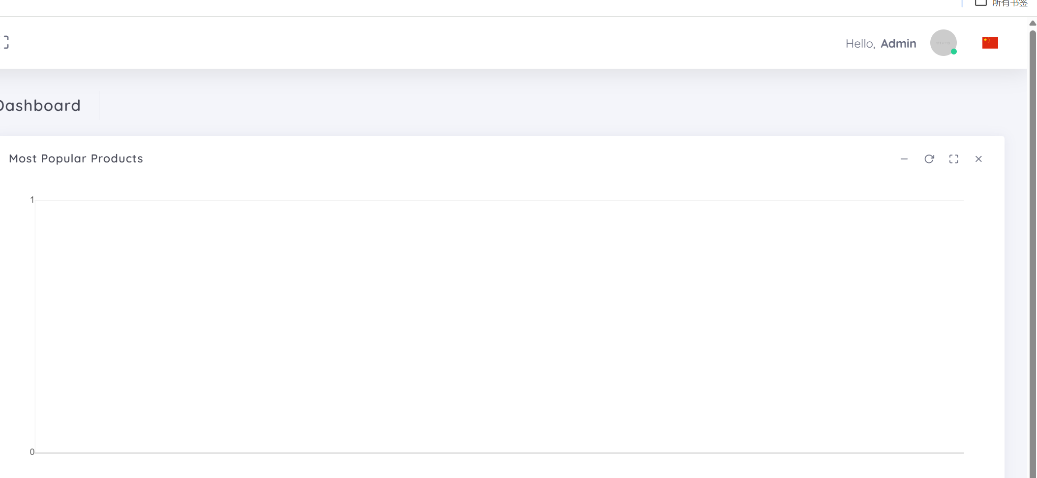

流水线执行状态：
在上一部分已经给出。
实验收获与思考：
在CodeArts平台上，我完整实践了从代码到部署的DevOps流程。掌握了代码仓库的分支策略与协作管理、编译构建任务的参数化配置与问题排查，以及自动化部署脚本的设计与调试。能够独立完成应用在平台上的集成与发布。
深入理解Docker在持续集成与交付中的作用。能编写高效Dockerfile（包括多阶段构建、镜像源优化），使用docker-compose进行多服务编排，并通过容器解决开发、测试与生产环境的一致性问题。
具备云服务器(ECS)的实际操作能力，包括实例管理、应用部署与监控。熟悉VPC网络配置，能够独立设置安全组规则，管理端口开放与访问控制，保障应用在云环境中的网络连通性与基础安全。
此外，了解基于该平台的持续集成流水线搭建，对镜像仓库、构建产物管理有实际操作经验。掌握通过配置管理实现应用在不同环境的自动化部署，理解基础设施即代码(IaC)在云原生场景中的基本思路。

